**工作週報**

|  |  |  |  |
| --- | --- | --- | --- |
| 姓名 | Bill | 記錄日期 | 2022年03月21日 |
| 上週工作項目 | | 執行進度內容摘要說明 | |
| 管理部 | | 1. V202、V503新到外殼檢查。 ok 2. 會計及進銷存系統採購定案    * 文中回覆價格有機會議價，會寄信給我們。 3. 四吋觸控(現貨商尋料)    * 持續更新。 | |
| 本週預計工作項目 | | 執行進度內容摘要說明 | |
| 管理部 | | 1. 寄出客供料及觸控面板待修品 2. 與文中資訊確認價格及下訂 3. 完成四吋觸控(現貨商尋料) | |
| 其他補充事項 | | | |
| 比較slack及Asana專案管理網頁 | | | |

|  |  |  |  |  |
| --- | --- | --- | --- | --- |
| 姓名 | Chris | | 記錄日期 | 2022年03月21日 |
| 上週工作項目 | | 執行進度內容摘要說明 | | |
| 1. 盟立 | | * 硬體上件,燒錄韌體。 | | |
| 1. 泉創 | | * 4吋不良品檢測。 * 7吋烙印問題重現,量測背光波型(無發現不良)。 | | |
| 1. 語音 | | * 完成LitVP-V4改版後零件placement。 | | |
| 1. QGW880 | | * 料況確認(USB Hub缺貨)。 | | |
| 本週預計工作項目 | | 執行進度內容摘要說明 | | |
| 1. 泉創 | | * 4吋控制器全檢(90片/天)。 * 整理不良品寄回聖伯。 | | |
| 1. 語音 | | * LitVP-V5與聖伯確認位置後,完成layout(LitVP-V4改版)。 | | |
| 1. QGW880 | | * 線路規劃,料況確認。 | | |
| 其他補充事項 | | | | |
| 1. 追蹤聖伯4吋控制器材質檢驗報告與矯正及預防措施處理單。 | | | | |

|  |  |  |  |  |
| --- | --- | --- | --- | --- |
| 姓名 | Alex | | 記錄日期 | 2022年03月21日 |
| 上週工作項目 | | 執行進度內容摘要說明 | | |
| 網站建構 | | 主要還是以wordpress為主 目前比較起來發現:主流的CMS平台若是以免費為主打，都會將客戶的虛擬機性能調的很低，(畢竟SAAS都還是要有利可圖) | | |
| 國紡 | | 1. 追蹤何專員開會結果，對方剩下除濕機問題還未解決 2. 工廠位於越南，必須要到汐止總公司開會 | | |
| 泉創 | | 1. 和CHRIS去領4吋/7吋異常品 2. 協助二次確認RMA清單 3. 二次檢查泉創退回的異常品 | | |
| 綠能系統 | | 1. 綠能系統的重點掌握(系統壽命下降呈指數成長) 2. TDR系統檢測發電性能 | | |
| 本週預計工作項目 | | 執行進度內容摘要說明 | | |
| 泉創 | | 1. 開始全檢 2. PCBA登記收放，確認每日檢查狀況 | | |
| 國紡 | | 跟國紡約時間拜訪，DEMO產品確認工廠環境 | | |
| 綠能系統 | | 多看一些既有的綠能系統案例記錄下來 | | |
| 其他補充事項 | | | | |
|  | | | | |

|  |  |  |  |  |
| --- | --- | --- | --- | --- |
| 姓名 | Ray | | 記錄日期 | 2022年03月21日 |
| 上週工作項目 | | 執行進度內容摘要說明 | | |
| 1. 語音 | | * 模擬冷氣噪音測試 | | |
| 1. Wi-SUN | | * Stanley測試 * Wi-SUN高雜訊組網測試（結果如下） | | |
| 1. 其他 | | * QGW880功能、燈號規劃 * 聯絡臺北大數據中心 | | |
| 本週預計工作項目 | | 執行進度內容摘要說明 | | |
| 1. 語音 | | * 確認冷氣應用方式 * 尋找應用機會 | | |
| 1. QGW880 | | * 完成功能規劃 | | |
| 1. 其他 | | * 確認XQYIoT gateway可用性 * 產出震動量測解決方案內容 * 盟立出貨 * 泉創全檢 | | |
| 其他補充事項 | | | | |
| 日月光QGW820 網頁建議 | | | | |

Wi-SUN高雜訊組網測試

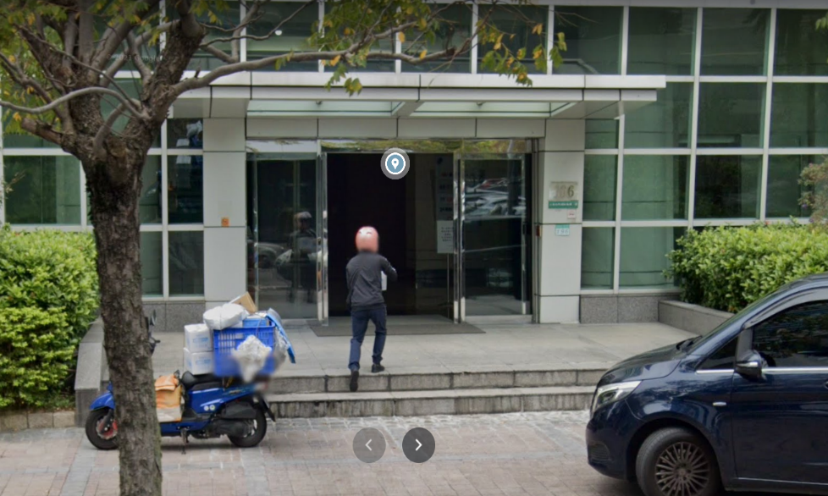

* 距離：約8m
* 背景雜訊：-100（少數-60~-80）
* 兩點訊號強度：-50
* 組網時間：約5分
* PER：0.5%
  + TX: 200
  + RX: 398/2=199

|  |  |  |  |  |
| --- | --- | --- | --- | --- |
| 姓名 | Rex | | 記錄日期 | 2022年03月21日 |
| 上週工作項目 | | 執行進度內容摘要說明 | | |
| 1. 語音 | | * 冷氣改調高與調低3階指令 * 空氣清淨機修改 | | |
| 2. Gateway | | * Raspberry Pi USB CDC 測試OK - 寫console application去讀取Quan燒錄器的資訊。 * 如要遠端連線雲林的gateway，  1. 需要有個固定IP 2. 浮動IP透過網路上DNS的服務商。 3. Gateway定時自動把浮動IP寄到信箱。 | | |
| 本週預計工作項目 | | 執行進度內容摘要說明 | | |
| 1. NAS | | * 整理source code及文件放上NAS | | |
| 其他補充事項 | | | | |
|  | | | | |